Θέμα 2º
2.1 Να γράψετε τα γράμματα α, β, γ, που βλέπετε στο παρακάτω σχήμα, για το τμήμα ελέγχου ενός συστήματος και δίπλα μια από τις λέξεις ή φράσεις που κατάλληλα αντιστοιχούν σε αυτά. Σημειώνεται πως δύο από τις λέξεις ή φράσεις θα περισσέψουν.
Φράσεις που δίνονται:, 1. Ενεργοποιητές, 2. Ελεγκτής, 3. Αισθητήρες, 4. Ενισχυτής, 5. Επεξεργαστής και πρόγραμμα.
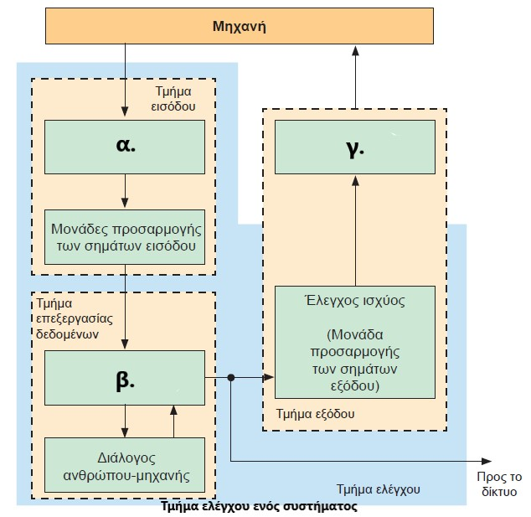
Μονάδες 9

2.2 Να χαρακτηρίσετε τις περιπτώσεις που ακολουθούν γράφοντας δίπλα στο γράμμα που αντιστοιχεί σε κάθε περίπτωση, τη λέξη «αισθητήρας», αν πρόκειται για αισθητήρα ή τη λέξη «ενεργοποιητής», αν πρόκειται για ενεργοποιητή και τη φράση «συσκευή ελέγχου» αν πρόκειται για συσκευή ελέγχου.
α. βηματικός κινητήρας
β. θερμόμετρο
γ. βαλβίδα ελέγχου
δ. ενισχυτής

Μονάδες 12

2.3 Πώς μπορεί να χρησιμοποιηθεί μια βαλβίδα ελέγχου σε μια κλιματιστική εγκατάσταση;
Μονάδες 4

